Rapporto

6556 R 31 gennaio 2012 TERRITORIO

della Commissione della gestione e delle finanze
sul messaggio 26 ottobre 2011 concernente la richiesta di stanziamento di un credito di fr. 450'000.- quale partecipazione finanziaria del Cantone alla ricapitalizzazione della Lugano Airport SA e di un credito di
fr. 45’000.- per l’abbattimento del 90% della quota di partecipazione residua iscritta nel bilancio dello Stato

Con il messaggio in rassegna il Consiglio di Stato sottopone al Gran Consiglio la proposta di partecipazione finanziaria di fr. 450'000.- da parte del Cantone alla ricapitalizzazione della Lugano Airport SA (Società di gestione dell'Aeroporto regionale di Lugano-Agno), nonché dell’abbattimento del 90% della quota di partecipazione residua iscritta nel bilancio dello Stato, per un importo di fr. 45'000.-.

Lugano Airport SA
Con il messaggio n. 5663 del 15 giugno 2005 del Consiglio di Stato, approvato dal Parlamento cantonale l’11 ottobre 2005, il Cantone Ticino entrava a far parte, con una quota del 12.5% (la parte rimanente dell’87.5% è della Città di Lugano), nell’azionariato di Lugano Airport SA (LASA), confermando, di fatto, l’importanza dello scalo sottocenerino nell’ambito dell’offerta infrastrutturale della nostra regione. Tuttavia, con la sua decisione, il Parlamento (cfr. DL, art. 1, cpv. 2) precisava che «Il Cantone non parteciperà con contributi di risanamento, nel caso in cui la società, a seguito di elevate perdite di esercizio, si trovasse nella situazione di non più adempiere alle condizioni di cui all'art. 725 CO».
Del credito erogato pari a fr. 1'940'000.-, fr. 500'000.- erano destinati al capitale azionario costitutivo (fr. 4'000'000.-) della nuova società di gestione (LASA) e fr. 1'440'000.- come «partecipazione negli investimenti prioritari volti all’ammodernamento delle infrastrutture aeroportuali».

La situazione finanziaria di Lugano Airport SA e i deficit accumulati
Dalla sua costituzione (avvenuta nel dicembre 2005) e dall’inizio dell’operatività (con effetto 1° gennaio 2006), la LASA si è sempre trovata confrontata con problematiche serie che ne hanno parzialmente compromesso il risultato finanziario.
Da un lato, nel 2005 la rinuncia da parte di Swiss a continuare a gestire in proprio le attività di handling ai passeggeri dei voli di linea (in particolare per le attività di check-in, di imbarco dei passeggeri, di coordinamento con i vettori per la gestione delle liste passeggeri, degli avvisi di voli e di possibilità di carico dei velivoli - ufficio staco) che ha comportato l’assunzione nel corso del 2006 dell’attività e del relativo personale nell’organico di LASA.
Dall’altro le note limitazioni introdotte dall’Ufficio federale dell'aviazione civile (UFAC) per i voli di avvicinamento allo scalo luganese che, soprattutto a fronte di cattive condizioni meteo, pregiudicano il volo pianificato o che possono causarne una diversione su Malpensa.
Non da ultimo la crisi economica globale che, soprattutto negli anni 2008 e 2009, ha scosso anche tutto il mondo dell’aviazione e che ha comportato un’importante flessione dei passeggeri anche per Lugano-Agno.
Inoltre sussistono tutta una serie di limitazioni infrastrutturali che vedremo più approfonditamente in appresso, che pregiudicano sensibilmente una buona redditività dell’azienda.
Si aggiunga infine che la particolarità dell’attività svolta e il fatto che sullo scalo sono operative nuove necessarie figure professionali che sono oramai irrinunciabili a garanzia della qualità del lavoro, del mantenimento dell’operatività e delle responsabilità e competenze alle condizioni richieste dall’UFAC, hanno a loro volta prodotto un incremento dei costi del personale.
Questo insieme di fattori hanno pesato sui risultati di gestione corrente della LASA per il periodo 2006-2010, risultati che di seguito possono così essere riassunti:
gestione 2006 disavanzo di Fr. 381'356.21
gestione 2007 disavanzo di Fr. 163'508.38
gestione 2008 disavanzo di Fr. 859'315.59
gestione 2009 disavanzo di Fr. 1’119'079.18
gestione 2010 disavanzo di Fr. 1'043’780.66
per complessivi Fr. 3'567'040.02.

A titolo informativo, appare utile in questa sede riportare le cifre relative al periodo 2000-2005 dell’azienda municipalizzata LASA, dati che segnalano le difficoltà emerse soprattutto nel periodo 2003-2005:
gestione 2000 avanzo di Fr. 269'939.42
gestione 2001 disavanzo di Fr. 22'104.68
gestione 2002 disavanzo di Fr. 151'476.04
gestione 2003 disavanzo di Fr. 591'262.69
gestione 2004 disavanzo di Fr. 1'574'356.78
gestione 2005 disavanzo di Fr. 636'381.37

La necessità legale di risanamento
L’accumulo dei disavanzi contabilizzati dalla SA nel quinquennio 2006-2010 di complessivi fr. 3'567'040.02 rende improcrastinabile l’operazione di risanamento finanziario imposto dalla legge.
Infatti l’articolo 725 del Codice delle Obbligazioni sancisce al cpv. 1 che se dall’ultimo bilancio annuale risulta che la metà del capitale azionario e delle riserve legali non è più coperta, il Consiglio di amministrazione deve assolutamente proporre delle misure di risanamento. La ricapitalizzazione della SA è la principale misura proposta per scongiurare il fallimento. È giusto quindi sottolineare il fatto che tale operazione non è un atto facoltativo, lasciato all’apprezzamento del Consiglio di amministrazione, bensì un atto indispensabile per garantire la continuità delle attività aziendali assegnate a LASA.
Si aggiunga inoltre che l’UFAC sta attentamente monitorando la situazione finanziaria di LASA, alla quale ha formalmente chiesto più volte di procedere quanto prima alla ricapitalizzazione per garantirne la sua operatività.
Infatti l’alternativa al risanamento della società sarebbe il suo fallimento e la conseguente ed improvvida chiusura dello scalo aeroportuale, con pesanti conseguenze su tutta l’economia locale e cantonale.
Dal profilo tecnico-contabile il risanamento avverrà mediante l’abbattimento dell’attuale capitale azionario a fr. 400'000.- e la successiva ricostituzione del capitale agli originari
fr. 4'000'000.- mediante versamento da parte degli azionisti di fr. 3'600'000.-, operazione questa che permetterà di stralciare dal bilancio societario le perdite cumulate al
31 dicembre 2010 e di garantire alla SA la ricostituzione di una buona liquidità.
Considerata l’attuale suddivisione del capitale azionario tra Città di Lugano (fr. 3'500'000.- su fr. 4'000'000.-, pari all’87.5 %) ed il Cantone (fr. 500'000.-, pari al 12.5 %) la ricapitalizzazione comporterà un versamento da parte della Città di fr. 3'150'000.- e di
fr. 450'000.- da parte del Cantone.
Tuttavia, se da un lato non vi sono dubbi sulla necessità legale di procedere al risanamento, l’aspetto più critico nel concedere questo credito è il fatto che, come si è ricordato in ingresso, il Parlamento cantonale aveva già posto il suo veto a partecipare con eventuali contributi di risanamento ex art. 725 CO.
Anche se il messaggio in rassegna non ne approfondisce gli elementi, a mente della scrivente Commissione sono apparsi evidenti i motivi per giustificare un ripensamento della posizione espressa nel 2005 e procedere al risanamento e di seguito ne verranno presentati i dettagli.

L’importanza strategica dello scalo luganese
L’aeroporto di Lugano-Agno è indubbiamente fondamentale per lo sviluppo economico regionale del Cantone e del luganese, un grande vantaggio concorrenziale per la promozione di un territorio e un motore di sviluppo che permette tre tipi di benefici:
- il servizio pubblico di trasporto fondamentale per una regione discosta e decentrata;
- un fattore essenziale per la competitività del territorio nell’ottica di attirare le attività economiche interessanti e produrre ricchezza;
- un’azienda che concentra una domanda di lavoro qualificato e richiede dei grandi investimenti.

La presenza di buone infrastrutture di trasporto e di comunicazione è una condizione indispensabile per la promozione e lo sviluppo di una regione, siccome ne incrementa la capacità di competizione e di conseguenza contribuisce alla sua crescita economica.
Il sostegno e lo sviluppo dello scalo luganese va visto in questo senso ed è perfettamente in linea con la pianificazione cantonale. A tal proposito si ricordi che il Piano direttore cantonale (PD) conferma l’importanza cantonale dell’aeroporto e la necessità di sostenerlo.
Il nuovo indirizzo cantonale è stato ripreso nella scheda M9 (Infrastruttura aeronautica) del progetto di revisione del PD adottata dal Consiglio di Stato lo scorso 20 maggio 2009 come “Dato acquisito”.
A questo punto appare logica una riflessione sulla “politica aereonautica” che il Cantone intende adottare. Infatti, come ai più noto, ufficialmente l’aeroporto cantonale è l’aerodromo di Locarno e non l’aeroporto di Lugano. Tuttavia è di lapalissiana evidenza che lo scalo luganese assurge ad un ruolo più determinate nel contesto aviatorio nazionale e internazionale. C’è da chiedersi quindi se il Cantone non debba rivedere la sua posizione e adottare una politica, su questo aspetto, più coerente con la realtà dei fatti, prendendo coscienza del fatto che l'importanza dell'aeroporto come strumento di politica economica per la realizzazione di piani di sviluppo regionale è essenziale.
Infatti è indubbio che l’obiettivo finale che si vuole raggiungere, anche alla luce degli appena richiamati disposti della pianificazione cantonale, è quello di disporre di un efficiente aeroporto regionale, che assicuri all’intero Cantone Ticino e a tutta la Svizzera italiana, regione notoriamente discosta e penalizzata dalla sua decentralizzazione, una facile accessibilità al resto della Svizzera.
Inoltre, la posizione strategica dello scalo all’interno del sistema aeroportuale lombardo, al centro di una delle regioni più ricche e popolose d’Europa, rappresenta un potenziale molto importante, soprattutto nell’ottica della sua distinzione per quanto riguarda la qualità e il comfort e in questo contesto Lugano-Agno deve essere visto come complementare e non concorrenziale al grande hub di Milano-Malpensa.
A tal proposito appare interessante richiamare la riflessione contenuta nel messaggio municipale n. 8246 del 30 marzo 2011 della Città di Lugano, stante la quale le strutture aeroportuali appaiono le principali vie d’accesso per le nuove realtà degli agglomerati urbani (e non solo per le metropoli), per permettere la loro partecipazione al grande sistema economico globale, così da agevolare le esportazioni e gli scambi di merci e l’arrivo e le partenze di operatori economici e di turisti. Inoltre, le strutture aeroportuali ricoprono un ruolo sempre più incisivo all’interno di ciascuna economia regionale aumentando la capacità di attrarre ingenti volumi di investimento e una forte domanda di lavoro e di servizi.
Nell’ottica dell’indiscussa interdipendenza che corre fra aeroporto e territorio, diventa fondamentale che l’attività aeroportuale sia supportata da infrastrutture idonee e moderne e che il contesto territoriale sia competitivamente dinamico e presenti uno sviluppato tessuto industriale.
I principali benefici della presenza di un aeroporto internazionale per il territorio sono molteplici e a tal proposito il citato messaggio municipale sottolinea che l’aeroporto regionale internazionale può essere un elemento importante o critico nelle decisioni localizzative di una vasta gamma di imprese, stimolare le esportazioni delle imprese localizzate nell’area fornendo a passeggeri e merci legami con i mercati chiave, accrescere la competitività dell’economia e delle imprese che in essa operano attraverso il numero e l’efficienza dei suoi servizi per merci e passeggeri e non da ultimo attirare visitatori per affari o per piacere nell’area, generando così reddito ed occupazione nell’industria del turismo.
In altri termini il valore economico che genera un aeroporto deve essere valutato da un lato come attività economica (impatto che l'aeroporto produce in quanto grande impianto produttivo, che concentra volumi di investimento ed una forte domanda di lavoro, beni e servizi) e dall’altro come infrastruttura di trasporto (impatto prodotto dall'aeroporto in quanto fornitore, soprattutto alle imprese, di un mezzo rapido per effettuare viaggi di affari, commercio, turismo e produzione di servizi).
In quest’ottica è quindi evidente che l’aeroporto di Lugano-Agno rappresenta una struttura decisamente importante per il nostro futuro economico, in grado di assicurare nuova attrattività e maggior valore all’intero territorio del Cantone e della regione funzionale del luganese.

Il progetto industriale di Lugano Airport
Premessa di ogni discussione su questo tema è sapere, seppure a grandi linee, quale futuro si vuole riservare per LASA. A tal proposito si riporta di seguito la “Mission” deliberata dal Consiglio di amministrazione di LASA che vuole essere la bussola per orientare l’aeroporto nelle sue scelte strategiche:

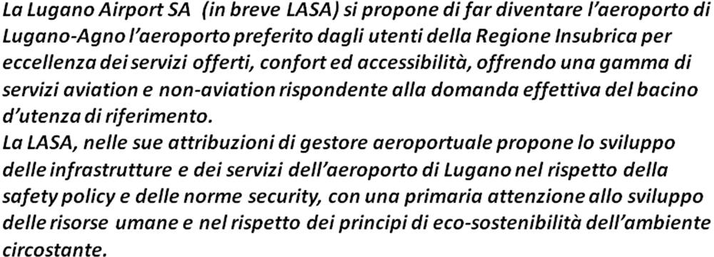

Anche la scrivente Commissione è quindi dell’avviso che condividere in modo diffuso la “Mission” di LASA è essenziale e propedeutico a qualsiasi altra discussione e presa di decisioni, compresa quella in rassegna.
Ricordare costantemente la Mission è determinante per capire cosa manca oggi all’aeroporto di Lugano e raggiungere l’obiettivo. Scendendo più nel concreto sulle prospettive di sviluppo e partendo da un’analisi anche sommaria dei bilanci di qualsiasi aeroporto con traffico aperto ai voli di linea e/o charter si può facilmente comprendere quali sono le fonti di reddito principale dell’ ”impresa aeroporto” in genere:
- Ricavi aeronautici (handling, tasse d’atterraggio, imbarco, sosta, rumore, carburante ecc.);
- Ricavi non aeronautici tra cui:
- ricavi da affitti, c.d. properties (affitti hangar, spazi airside, uffici, negozi, ricavi dai parcheggi auto, ecc.);
- ricavi da royalties sulle vendite di esercizi commerciali (% sul fatturato degli esercizi commerciali che possono avvantaggiarsi della posizione privilegiata di vendita nonché di benefici come aperture prolungate e durante i giorni festivi a fronte della corresponsione di una royalty);
- ricavi dalla vendita di spazi pubblicitari ed eventi marketing.

Mediamente i ricavi aeronautici rappresentano i 2/3 del volume complessivo d’affari (a fronte dell’80-90% dei costi correlati a tali ricavi, mentre i ricavi non aeronautici (tutti gli altri) rappresentano il rimanente 33% del fatturato a fronte di una struttura di costi assai leggera. In altri termini i ricavi non-aeronautici sono una fonte di reddito assai più redditizia e con marginalità più ampie rispetto al core business aviation, anzi, generalmente è proprio grazie alle marginalità dei ricavi non-aviation che si riescono a finanziare le attività aeronautiche.

Queste osservazioni preliminari unitamente ai contatti avuti dallo scrivente relatore con la direzione di LASA, alla quale vanno i ringraziamenti per la disponibilità concessa nel fornire tutte le informazioni richieste e in seguito al sopralluogo esperito alla struttura aeroportuale in data 19 gennaio 2012, hanno permesso di comprendere la struttura costi-ricavi della LASA, dove è emerso che:
- mentre i ricavi aeronautici soffrono del calo del traffico, (come si vedrà di seguito) essendo strettamente proporzionali ad esso, la struttura dei costi non presenta margini di efficienza rilevanti, dati i costi fissi di struttura ed i costi correlati ai requisiti imposti dalle autorità di vigilanza (UFAC, ICAO, IATA ecc.), quindi a fronte di un sensibile calo del traffico non è possibile ridurre sensibilmente (al netto di misure di ottimizzazione comunque necessarie) i costi d’esercizio;
- i ricavi non aeronautici sono assai carenti od addirittura assenti su alcune voci:
a) gran parte delle proprietà del sedime aeroportuale, come il bar-ristorante e le superfici commerciali non appartengono alla Città di Lugano e conseguentemente non possono essere messi a disposizione di LASA. Ne viene quindi che gli affitti, come le possibili royalties non fanno parte dei bilanci di LASA (differentemente da quanto accade di solito nelle aziende che gestiscono gli aeroporti).
b) la LASA non possiede hangar affittabili, sebbene la domanda di tali spazi sia estremamente importante ed in continua crescita.
c) il business retail è praticamente assente. Sebbene per la LASA sia opportuno comunque immaginare degli spazi commerciali contenuti (5-6 esercizi tra food e non food) i margini di miglioramento rispetto all’assetto attuale sono considerevoli.
d) gli impianti pubblicitari sono relativamente pochi e mal dislocati per l’effetto combinato di non essere proprietari di buona parte del sedime aeroportuale nonché di un’accessibilità dell’aeroporto che passa attraverso altre proprietà.

Da quanto sopra descritto appare chiaro che è urgente ed imprescindibile mettere ordine nel sistema aeroportuale, andando a dotare la LASA di quei proventi che sono essenziali alla messa in ordine dei bilanci e che peraltro consentono un maggior coordinamento operativo tra le varie attività presenti in aeroporto che oggi sono dislocate in aree non congrue (es.: gli esercizi commerciali sono fuori dai flussi dei passeggeri) o da operatori diversi e non coordinati (es.: diritto di proprietà dell’aeroclub su parte del piazzale aeromobili).
La situazione proprietaria frammentaria peraltro ha dei riflessi anche sull’accessibilità dell’aeroporto, si veda fra tutte il percorso tra il parcheggio autovetture e l’accesso del terminal.
Interessante e condivisibile l’assunto riportato nel messaggio municipale n. 8246 del 30 marzo 2011 della Città di Lugano, stante il quale, ancor prima delle limitazioni imposte dalla pista, si deve tener conto dei gravi limiti infrastrutturali dell’aeroporto stesso che impediscono oggi ogni e qualsiasi sviluppo, fra i quali, come vedremo più approfonditamente in appresso, la quasi completa saturazione dell’area di sosta per gli aeroplani.
In poche parole questa Commissione reputa essenziale e determinate sapere quale futuro è riservato allo scalo luganese. Se vi è una possibilità di crescita, limitata ovviamente alla dimensione che si vuole dare all’aeroporto di Lugano-Agno, e la possibilità di ovviare nel breve termine alle limitazioni strutturali, che ne minano la resa economica, allora si può cambiare parere e partecipare al risanamento così come previsto dall’art. 725 cpv. 1 CO.
Le informazioni assunte e i sopralluoghi esperiti hanno permesso di capire il disegno che vi è per Lugano Airport e la scrivente Commissione è dell’avviso che nel breve termine anche il Cantone debba fare la sua parte per contribuire alla definizione dell’assetto che si vuole dare all’aeroporto.
Oltre a ciò, nel concedere questo credito, è risultato determinate l’impegno, più che concreto, assunto dalla Città di Lugano per garantire la funzionalità di LASA nel prossimo triennio. Infatti, a differenza di quello che qui ci occupa, con il messaggio municipale, approvato dal Consiglio comunale sul finire dell’anno scorso, la Città di Lugano ha stanziato, oltre al credito di fr. 3'150'000.- occorrente alla sottoscrizione dell’87.5% del nuovo capitale azionario, un credito di fr. 2'000'000.- a valere quale copertura del presumibile disavanzo di gestione corrente annuale di LASA limitatamente ad un massimo di fr. 800'000.- per il 2011 e di fr. 600'000.- per il 2012 e il 2013, un altro credito di
fr. 2'037'000.- quale ulteriore contributo a LASA per il triennio 2011-2013 sottoforma di rinuncia a riscuotere l’onere di affitto pari a fr. 679'000.- annui e un ultimo credito di
fr. 1'920'000.- per garantire l’operatività, dotando LASA di veicoli di primo intervento e operativi in sostituzione di veicoli obsoleti e fuori norma.
Non c’è dunque chi non veda come, a fronte di un impegno finanziario della Città di Lugano di ben fr. 9'107'000.-, lo sforzo che si chiede al Cantone in quest’occasione appaia quantomeno contenuto.

Analisi e sviluppo traffico aereo
Ulteriore elemento di giudizio è l’analisi del traffico aereo che vi è attualmente su Lugano-Agno e il suo possibile sviluppo. A tal proposito molto significative sono le informazioni contenute nel già citato messaggio municipale, dal quale si apprende che l’andamento comparato del traffico dell’aeroporto di Lugano, riferendosi al quadriennio 2007-2010, conferma che la perdita di quota di mercato avvenuta a seguito della crisi economica iniziata con l’ultimo trimestre 2008, non ha ancora visto un concreto e sostanziale recupero del calo del traffico, deficit quantificabile in circa 2000 movimenti e 26'000 passeggeri in meno.

Andamento movimenti da e per l’aeroporto di Lugano:

movimenti | 2007 | 2008 | 2009 | 2010
Linea | 6272 | 5477 | 5491 | 5467
Charter | 27 | 64 | 25 | 12
altri commerciali | 3292 | 2942 | 2883 | 2877
Ambulanza | 72 | 66 | 70 | 69
totale mvt's comm. | 9663 | 8549 | 8469 | 8425
general aviation | 6354 | 5768 | 6534 | 5656
Scuola | 7739 | 9679 | 10076 | 7229
totale mvt's | 23756 | 23996 | 25079 | 21310

Andamento passeggeri da e per l’aeroporto di Lugano:

passeggeri | 2007 | 2008 | 2009 | 2010
Linea | 185927 | 177555 | 156172 | 159161
Charter | 837 | 2733 | 833 | 338
altri commerciali | 3007 | 2793 | 3148 | 2923
Ambulanza | 72 | 56 | 44 | 42
totale pax comm. | 189843 | 183137 | 160197 | 162464
general aviation | 5915 | 5115 | 5898 | 5887
Scuola | 483 | 544 | 1030 | 733
totale pax | 196241 | 188796 | 167125 | 169084

Da una prima analisi dei dati quantitativi sopra riportati appare evidente che il calo più significativo è da imputarsi al traffico correlato all’aviazione di linea e charter (quest’ultima di peso esiguo) e che per contro l’aviazione generale (business o vip aviation) ha ripreso se non addirittura superato, per alcuni parametri, le soglie ante crisi economica. Il messaggio municipale si concentra quindi, senza con ciò voler misconsiderare la General Aviation (che ha un ruolo importante e cruciale nel conto economico della LASA) sull’analisi del traffico dell’aviazione di linea, sia perché è tale business che ha risentito del maggior calo, sia per la sua particolare importanza derivante dalla natura di servizio pubblico.

Rispetto al 2010 il 2011 ha fatto registrare un aumento dei passeggeri del 3.7%, attestandosi a quota 175'348.

Interessante, se non opportuno, è scendere anche in questa sede in un’analisi di maggior dettaglio, che ci permette di apprendere che delle 3 rotte annuali (Zurigo, Ginevra, Roma), la prima mostra prestazioni assolutamente soddisfacenti e con una tendenza in progressiva ripresa. Il fatto poi che oltre il 90% dei passeggeri della tratta Lugano-Zurigo proseguono per altre destinazione internazionali, permette di condividere l’assunto riportato dal messaggio in rassegna stante il quale anche l’entrata in esercizio di Alptransit non dovrebbe incidere sostanzialmente su questo volume di traffico.

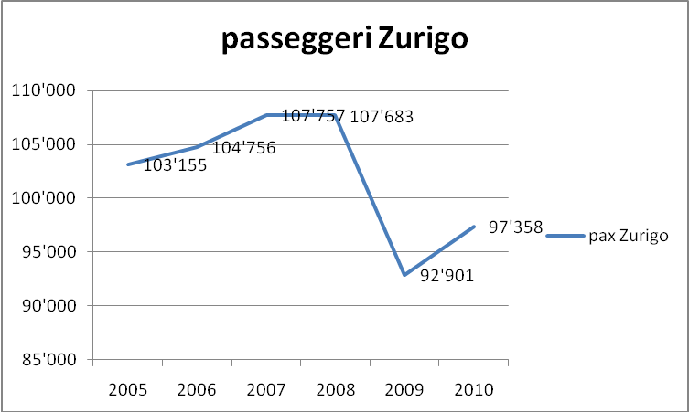

La rotta su Ginevra appare invece essere quella maggiormente in crisi e con un trend tutt’altro che rassicurante. Tuttavia i recenti accadimenti relativi all’integrazione tra il vettore Darwin Airlines e Baboo lasciano ragionevolmente supporre che la rotta su Ginevra, data l’ampia offerta di Baboo su Ginevra e la volontà espressa da Darwin di integrare il network, porterà benefici agli indici di riempimento del volo Lugano-Ginevra.

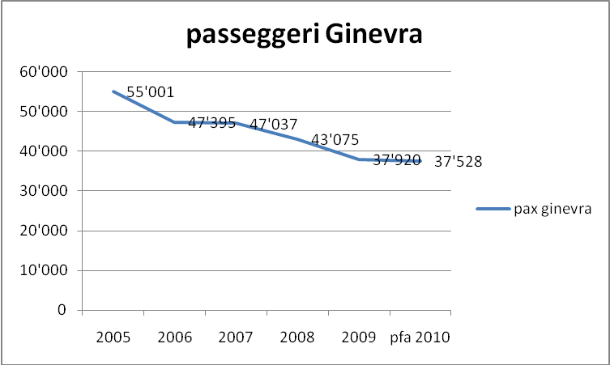

Per quanto concerne Roma, sebbene i margini di miglioramento siano ancora evidenti, un’efficace azione di promozione anche attraverso il recente accordo di codeshare con Alitalia dovrebbe portare ad un graduale miglioramento.

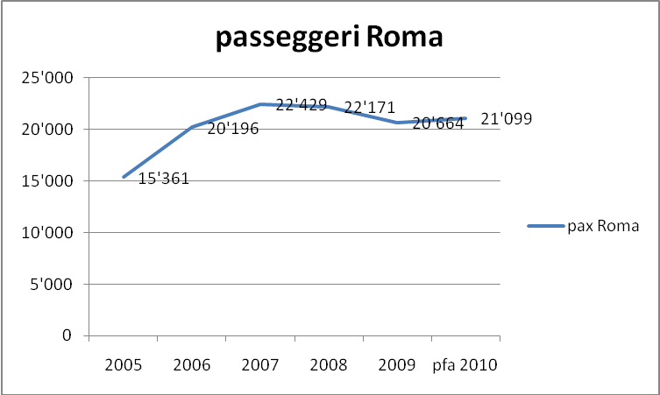

Per quanto concerne l’andamento dei voli stagionali, si deve registrare una complessiva soddisfazione dell’andamento di tali rotte, fatta eccezione per una flessione registrata sulla destinazione Cagliari, come sotto meglio evidenziato nelle tabelle. Ovviamente il peso complessivo dei voli stagionali, in termini di movimenti e passeggeri sull’andamento annuale del traffico, seppur sensibile è da considerarsi marginale (3% sul volume complessivo dei passeggeri).

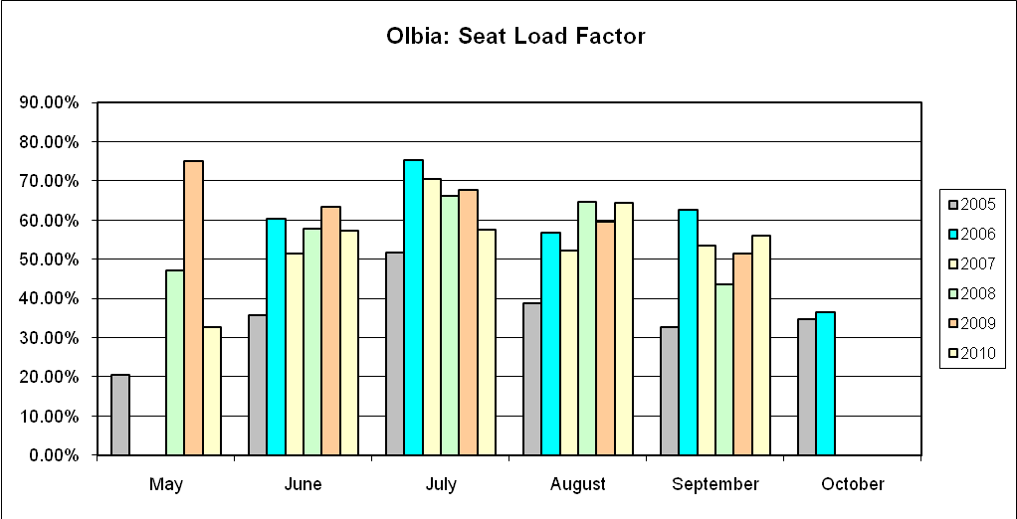

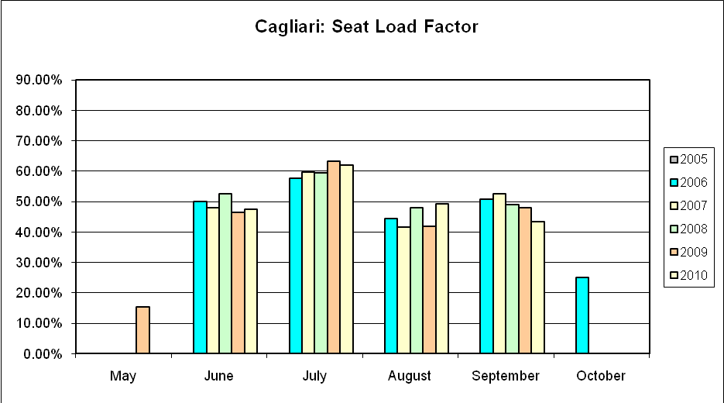

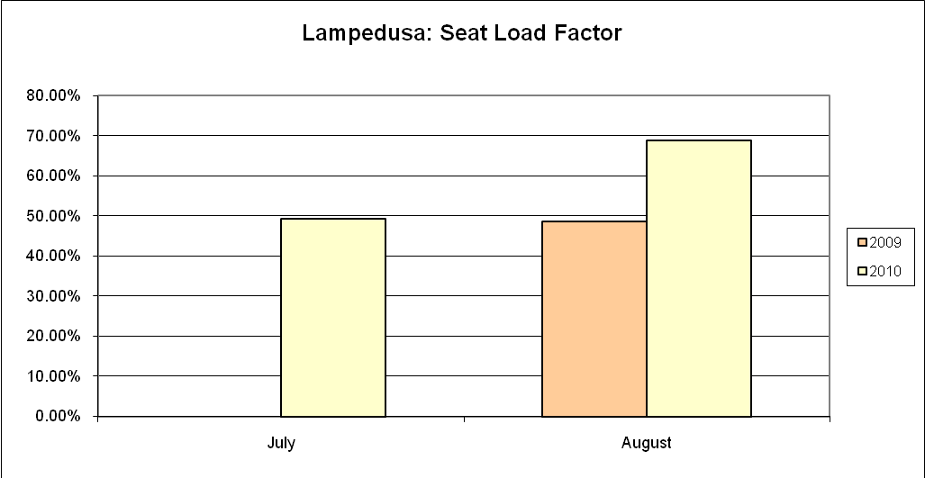

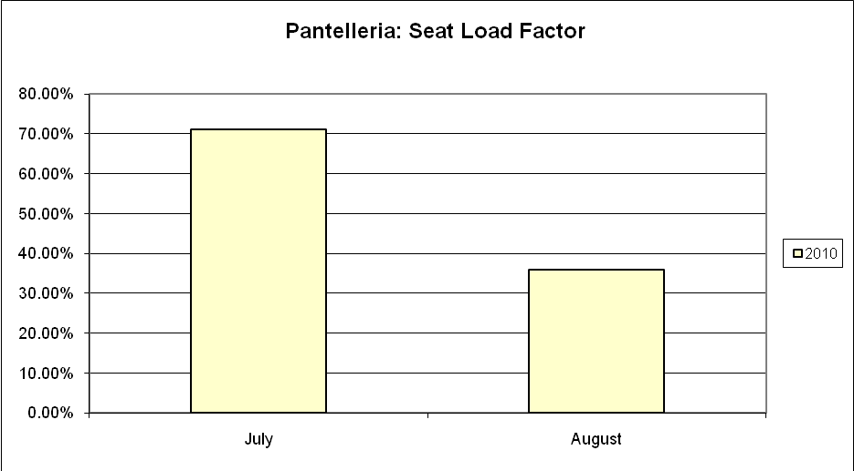

In estrema sintesi, l’andamento del traffico può essere così riassunto :
- Buon risultato dei voli su Zurigo con trend in progressiva crescita.
- Necessità di intensificare il riempimento sui voli per Roma anche attraverso una maggior promozione.
- Attenzione sulle criticità del volo per Ginevra, auspicando un’effettiva integrazione dei network Darwin e Baboo.

Oltracciò la scrivente commissione saluta positivamente l’arrivo su Lugano-Agno della compagnia Sky Work Airlines che dovrebbe riprendere il collegamento aereo con Berna, con due voli diretti quotidiani. Ciò consentirà di andare e tornare in giornata e tale ampliamento consentirebbe di effettuare in modo ideale altri collegamenti dall’aeroporto di Berna-Belp. Inoltre la compagnia bernese intende offrire da Lugano-Agno anche alcuni voli settimanali stagionali diretti per l’Isola d’Elba, la Corsica, Nizza, Spalato e Rijekta.

L’arrivo di questa nuova compagnia dimostra l’interesse che vi è sullo scalo luganese e ciò non potrà che aumentarne la sua attrazione e, considerati i volumi di traffico raggiunti nel 2011 è immaginabile che durante il 2012 si raggiunga la soglia dei 200'000 passeggeri.

Tuttavia un ulteriore sviluppo è inimmaginabile senza porre quei correttivi infrastrutturali che sono stati dianzi esposti.

I progetti di allungamento della pista, sia a nord che a sud, che permetteranno di raggiungere la soglia dei 1600 metri totali, sono di vitale importanza per lo sviluppo dell’aeroporto nel lungo termine sia perché aumenterebbero esponenzialmente la lista delle compagnie aeree potenziali sia perché renderebbero operative le rotte con aeromobili più capienti, più economici e soprattutto maggiormente ecologici. A tal proposito si osserva che sul Foglio ufficiale 3/2012 del 10 gennaio u.s. è stata pubblicata la domanda di approvazione dei piani per la sostituzione del sistema di atterraggio strumentale (IGS Instrument Guiding System) che prevede lo spostamento a nord dell’antenna di Skyguide e, conseguentemente, l’allungamento a nord della pista i cui lavori, come riportato dalla stampa, potrebbero iniziare ancora durante il corrente anno.

Ma a prescindere dalle limitazioni imposte dalla pista devono essere tenute presenti le limitazioni ancor più serie rappresentate dai limiti infrastrutturali dell’aeroporto, prima fra tutte la quasi completa saturazione, già oggi, dello spazio a disposizione nell’aerea parcheggio aeromobili (apron). Infatti, anche da un’osservazione empirica dell’aeroporto alla sera tardi o al mattino presto (quindi con tutti gli aerei a base) è facile osservare che già attualmente non c’è spazio per supportare un’ulteriore espansione degli aerei a base, sia per l’aviazione di linea che per la general aviation.

Questa importante e grave limitazione potrà essere risolta solo con la riorganizzazione strutturale dello scalo, oggetto dello studio citato prima, finalizzato a verificare quale potrebbe essere l’intervento più efficace ed economico per ampliare la capacità aeroportuale e nel contempo adeguare il Terminal agli standard di sicurezza e di confort necessari. Le informazioni comunque nel frattempo raccolte, in attesa di conoscere i dettagli dello studio, la cui presentazione dovrebbe avvenire nel corso del primo semestre di quest’anno, ci permettono comunque di concludere che sarà necessario un intervento infrastrutturale cruciale e condicio sine qua non al risanamento strutturale del conto economico dell’aeroporto.

La tutela dell’ambiente e gli aspetti ecologici
Se lo sviluppo dell’aeroporto nei termini di cui sopra porterà indubbi benefici sia per quanto riguarda i risultati d’esercizio che per quanto riguarda i volumi di traffico, c’è da chiedersi se ciò non avrà ripercussioni negative sull’ambiente.
Per quanto riguarda l’inquinamento fonico, tema molto sensibile anche per i Comuni vicini all’aeroporto, va rilevato che attualmente il maggior impatto fonico non è dovuto tanto dal traffico aereo bensì dalle operazioni a terra, in particolar modo dalla messa in esercizio di generatori elettrici, che in un aeroporto moderno e funzionale verrebbero invece sostituiti da una rete elettrica sotterranea con contestuale diminuzione, per non dire eliminazione di questa fonte di rumore. Per contro l’allungamento della pista permetterebbe di far atterrare aerei più moderni, silenziosi e meno inquinanti.
V’è inoltre da precisare che il ruolo dell’aeroporto di Lugano-Agno sarà sempre quello di scalo regionale e che il modello dimensionale di riferimento può essere solo ed esclusivamente il “city airport” ovvero un aeroporto comunque di dimensioni relativamente contenute e che tenga in seria considerazione le problematiche di possibile inquinamento acustico, andando ad adottare quegli strumenti che le moderne tecnologie di costruzioni degli aeroporti mettono ormai da tempo a disposizione (pontili, barriere anti-rumore, procedure di start up con push back ecc ), ovvero un aeroporto dimensionato correttamente rispetto al bacino d’utenza di riferimento ed ecocompatibile con i centri abitati circostanti.

Relazioni con il piano finanziario
Tornando, in strictu sensu al messaggio in rassegna, come riportato dallo stesso si osserva che il credito di fr. 450'000.- è iscritto a Piano finanziario degli investimenti al settore 63 trasporti, posizione 632 10 Aeroporto Lugano-Agno e che la perdita contabile per un importo di fr. 45'000.-, relativa all’abbattimento del 90% della quota di partecipazione residua iscritta nel bilancio dello Stato, verrà contabilizzata a carico della voce contabile 332001 “ammortamenti straordinari beni amministrativi”, CRB 931.
Al momento della ricapitalizzazione occorrerà procedere, giusta l’art. 7 lett. c) del Regolamento sulla gestione finanziaria dello Stato del 21 dicembre 2004, al relativo ammortamento per un importo pari al 90% (ossia fr. 405'000.-) e si sottolinea che questa spesa non avrà nessuna conseguenza per quanto attiene le unità di personale alle dipendenze dell’Amministrazione cantonale.

Conclusioni
La maggioranza della scrivente Commissione è senz’altro dell’avviso che, visto gli obblighi legali, anche il Cantone dia il suo assenso alla ricapitalizzazione di LASA e quindi preavvisa favorevolmente il credito necessario di fr. 450'000.-, quale partecipazione finanziaria e di fr. 45'000.- per l’abbattimento del 90% della quota di partecipazione residua iscritta nel bilancio dello Stato.
Tuttavia questa Commissione, nel valutare l’opportunità o meno di concedere i crediti richiesti, ha ritenuto indispensabile analizzare e capire quali scenari si prospettano per lo scalo luganese.
Infatti, la semplice copertura di un deficit, senza l’adozione di una precisa politica di analisi e correzione delle cause che hanno causato lo stesso, non porta a nulla ma rimanda semplicemente il problema e, soprattutto, non giustificherebbe il cambiamento di opinione rispetto alla decisione presa nel 2005, ovverossia di non partecipare a eventuali risanamenti ex art. 725 CO.
Gli approfondimenti che la Commissione della gestione e delle finanze si è sentita in dovere di eseguire, i cui risultati sono stati riassunti in questo rapporto, hanno permesso di giungere a queste conclusioni.
L’aeroporto di Lugano-Agno e conseguentemente la società che lo gestisce, LASA, così come è strutturato non potrà mai raggiungere le cosiddette cifre nere e risultati operativi positivi.
La sua frammentazione strutturale non permette di beneficiare dei ricavi non aeronautici che, quale fonte di reddito assai più redditizia rispetto a quella tipicamente aeronautica, permetterebbero di aumentare la redditività della società.
D’altro canto, così come oggi concepito, e a prescindere dalla situazione congiunturale, l’aeroporto non permette uno sviluppo in termini di passeggeri e traffico aereo. Indipendentemente dall’allungamento della pista, lo scalo ha già attualmente raggiunto il suo limite per quanto riguarda la sosta degli aerei.
È quindi apparso evidente che l’aeroporto di Lugano-Agno, se vuole sopravvivere, deve essere radicalmente riconcepito in tempi brevi.
Urge quindi che il Cantone decida, pure in tempi brevi, il ruolo che intende adottare nell’ambito della politica aeronautica cantonale e questa Commissione è dell’avviso che il momento giusto per farlo è quello attuale, in occasione della discussione su questo messaggio.
Sarebbe infatti improvvido concedere un credito, seppur non milionario, alla cieca senza sapere quale strada si intende intraprendere.
La maggioranza della Commissione, visti gli indirizzi pianificatori che si sono voluti adottare e ritenuta l’importanza strategica, in termini di potenzialità di sviluppo economico, di servizio di trasporto pubblico e accessibilità al resto della Svizzera e di complementarietà all’hub di Milano-Malpensa di Lugano-Agno, è quindi dell’avviso che lo scalo luganese debba assurgere a vero e proprio aeroporto cantonale e che il ruolo, e quindi la partecipazione del Cantone in LASA debba essere più incisivo.
Viste tutte le considerazioni riportate in questo rapporto, la maggioranza della scrivente Commissione si sente quindi di condividere le intenzioni di LASA e la “Mission” espressa dal suo Consiglio di amministrazione e chiede fermamente al Consiglio di Stato, non potendo imporre queste sue intenzioni quale condizione, che lo stesso si faccia parte attiva, assieme alla Città di Lugano e LASA, per portare all’attenzione del Gran Consiglio un messaggio che vada nella direzione testé descritta.

¯ ¯ ¯ ¯ ¯

Con queste considerazioni, la maggioranza della Commissione della gestione e delle finanze invita ad approvare il messaggio in rassegna e ad adottare il relativo decreto legislativo.

Per la Commissione gestione e finanze:
Nicola Brivio, relatore
Bacchetta-Cattori - Bignasca A. -
Caimi - Chiesa - Dadò - Gianora -
Savoia - Solcà - Vitta

Fonte: Messaggio municipale n. 8246 della Città di Lugano del 30 marzo 2011.
Fonte: Messaggio municipale n. 8246 della Città di Lugano del 30 marzo 2011.
Fonte: Messaggio municipale n. 8246 della Città di Lugano del 30 marzo 2011.
Fonte: Messaggio municipale n. 8246 della Città di Lugano del 30 marzo 2011.
Fonte: Ticinonews.ch del 7 novembre 2011.
Fonte: Corriere del Ticino del 18 gennaio 2011, pag. 15.

